Avaliação da densidade populacional e regeneração natural do palmito juçara (Euterpe edulis Mart.) na zona rural de São João Evangelista-MG

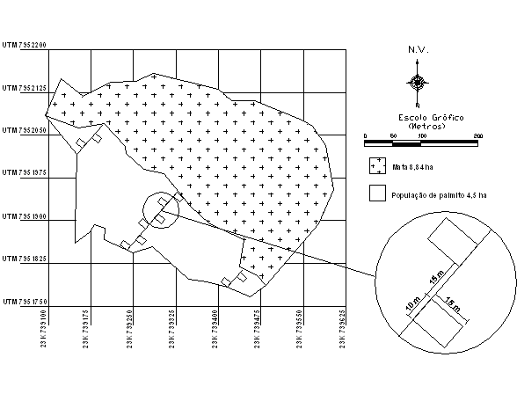Figura 1 – Croqui do remanescente de Mata Atlântica e da área da população de E. edulis com transectos e parcelas alocadas nos mesmos.
Autor: Isac Apolônio de Moura Carvalho/Auto Cad 2000.
Tabela 1 – Número de indivíduos nos estágios de desenvolvimento por parcela (m²), por transecto e Densidade (nº ind/m²) dos indivíduos por estágios de desenvolvimento e por transecto.
Transecto | Parcela | Estágio de desenvolvimento |  |  |  |  | Total de  indivíduos
Transecto | Parcela | Jovem I | Jovem II | Imaturo I | Imaturo II | Adulto | Total de  indivíduos
1 | 1 | 49 | 19 | 3 | 9 | 17 | 97
1 | 2 | 42 | 25 | 3 | 4 | 7 | 81
Sub-total | 2 | 91 | 44 | 6 | 13 | 24 | 178
Densidade | - | 0,30 | 0,15 | 0,02 | 0,04 | 0,08 | 0,59
2 | 1 | 7 | 27 | 2 | 4 | 4 | 44
2 | 2 | 121 | 13 | 3 | 4 | 13 | 154
2 | 3 | 313 | 25 | 4 | 16 | 14 | 372
2 | 4 | 74 | 11 | 1 | 14 | 20 | 120
2 | 5 | 16 | 9 | 3 | 2 | 5 | 35
2 | 6 | 13 | 11 | 1 | 2 | 0 | 27
Sub-total | 6 | 544 | 96 | 14 | 42 | 56 | 752
Densidade | - | 0,60 | 0,11 | 0,02 | 0,05 | 0,06 | 0,84
3 | 1 | 109 | 14 | 1 | 4 | 17 | 145
3 | 2 | 6 | 18 | 1 | 3 | 0 | 28
Sub-total | 2 | 115 | 32 | 2 | 7 | 17 | 173
Densidade | - | 0,38 | 0,11 | 0,007 | 0,02 | 0,06 | 0,58
Total | 10 | 750 | 172 | 22 | 62 | 97 | 1103
Densidade total | - | 0,50 | 0,12 | 0,015 | 0,04 | 0,06 | 0,74

Figura 2 – Distribuição de frequências da altura dos indivíduos de E. edulis, no remanescente de Mata Atlântica, no município de São João Evangelista-MG.

Figura 3 – Número de indivíduos de E. edulis por estádio de desenvolvimento e por hectare, no remanescente de Mata Atlântica, no município de São João Evangelista-MG.

